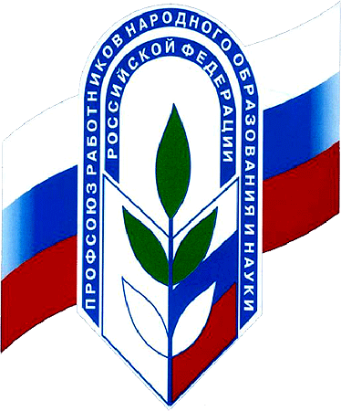
ПрофВести
№ 03 (03) 2016, апрель-май

Поздравляем победителя!!!
Состоялся областной конкурс «Молодой профсоюзный лидер», победителем которого стала председатель первичной профсоюзной организации МБОУ
« Средняя школа № 6 г. Владимира» Брайт Е.Н.
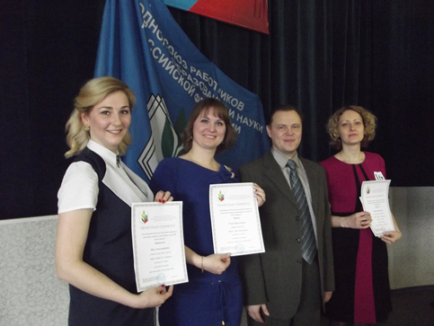
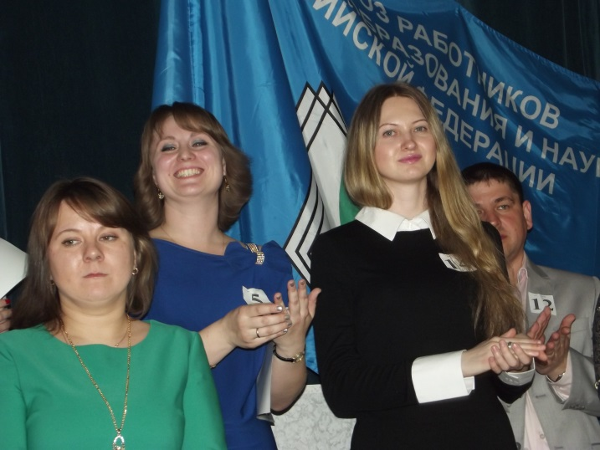

Поздравляем Елену Николаевну с ПОБЕДОЙ,

ТАК ДЕРЖАТЬ!!!!

ПрофВести
№ 03 (03) 2016, апрель-май
Радуга талантов
Подходит к завершению очередной учебный год. Педагоги г. Владимира готовятся к итоговой аттестации учащихся, к выпуску детей из детского сада в школу и из школы в большую жизнь. И скоро в школах и детских садах начнётся напряжённая пора!
В преддверии этого городской комитет профсоюза работников образования провёл праздник
« Радуга талантов», на котором были подведены итоги городского конкурса.
Талант дарован каждому природой. Раскрыть его, заявить о себе, как о талантливом и всесторонне развитом человеке, продемонстрировать свои творческие способности, умения и навыки помогают именно конкурсы, которые кроме своего прямого назначения, еще и дарят участникам и зрителям радость и удовольствие.
Количество желающих показать свой талант всему городу растет от конкурса к конкурсу. В этом году в 19 номинациях конкурса участвовали 188 конкурсантов из 47 образовательных учреждений.
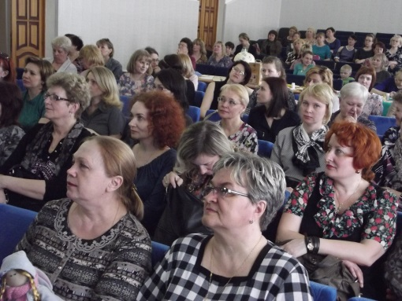
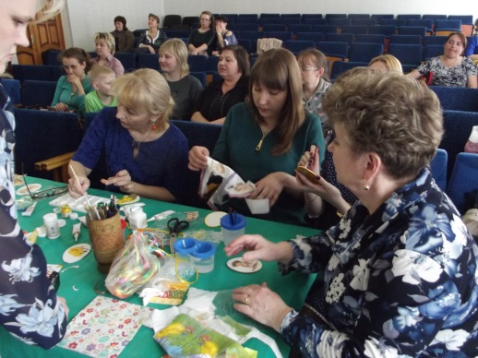
«Радуга талантов» позволила участникам проявить себя в разных видах искусства. На суд зрителей и строгого жюри были представлены вокальные и танцевальные номера, художественное слово, эссе и рассказы, стихи и публицистика, высокохудожественные работы в различной технике: вышивка, декупаж, вязание, текстильные куклы, фильмы и фотографии, презентации различной тематики, сценические и стильные костюмы, картины на холсте и картоне, моделирование и работы по робототехнике.
Участники конкурса поразили своей оригинальностью, артистизмом, стремлением к наилучшему результату. Члены жюри из молодёжного Совета городской организации профсоюза активно обсуждали творчество каждого педагога, стремились справедливо распределить призовые места. 29 участников стали победителями конкурса, 75 педагогов получили вторые и третьи призовые места.
Подведение итогов конкурса проходило в большом зале Дома профсоюзов. На праздник собрались около 150 участников конкурса и председателей первичных профсоюзных организаций. Во время вручения наград и чествования победителей на экране демонстрировались работы конкурсантов, читались стихи победителей.
Перед началом праздника в зале мастер-класс по декупажу провела участница конкурса, председатель профкома МБДОУ г. Владимира «Детский сад № 50» Рочева Татьяна Валерьевна. С большим интересом педагоги учились делать поделки- сувениры, которые взяли себе на память о мероприятии.
В зале царила праздничная атмосфера, было много музыки, стихов, каждого участника поддерживали бурными аплодисментами.
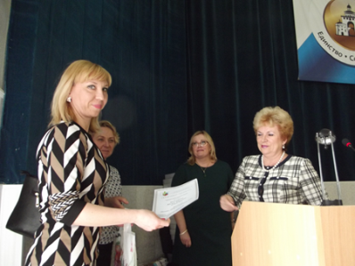
После завершения праздника педагоги ещё долго не хотели расходиться, стремились как можно дольше пообщаться друг с другом, ведь подобные встречи так редки. Никто не ушёл без грамот, наград и подарков. Педагоги высказывали пожелания как можно чаще проводить такие праздничные мероприятия, на которых отдыхаешь от повседневных проблем и забот!
ПрофВести
№ 03 (03) 2016, апрель-май
Первомайская акция профсоюзов!!
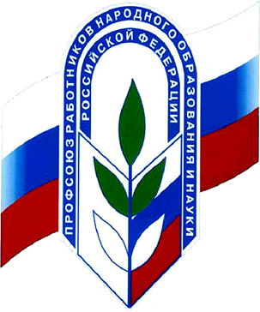
1 мая в г. Владимире прошла традиционная акция профсоюзов в виде шествия и митинга. На митинге выступила директор МБОУ « Средняя общеобразовательная школа № 6 г. Владимира» Гуськова Е.В.- представитель педагогической династии Владычиных-Повалишиных-Гуськовых, общий педагогический стаж которой насчитывает 750 лет. Это шесть поколений учителей. 26 педагогов, в чьих судьбах - вся новейшая история России.
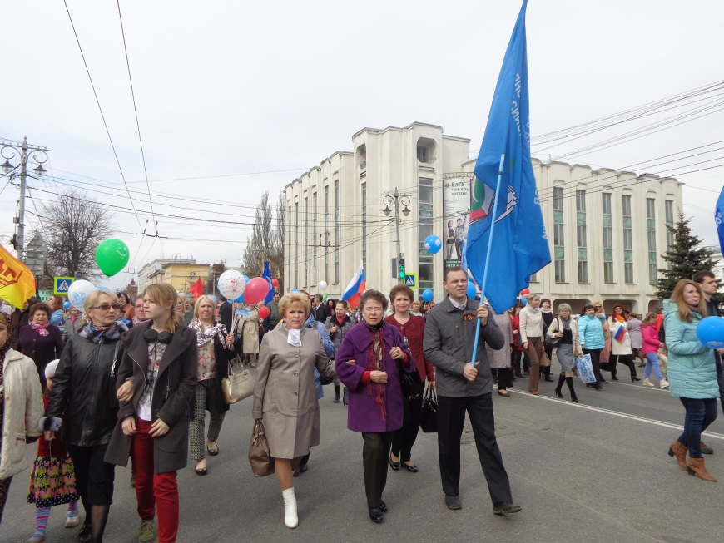
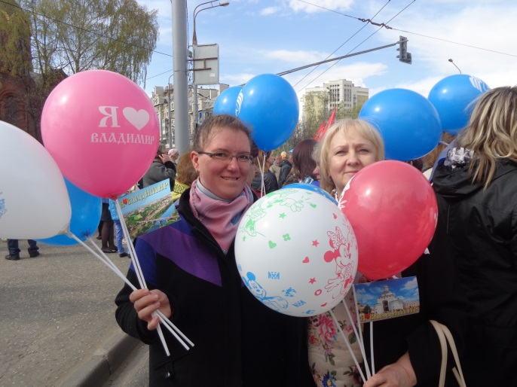

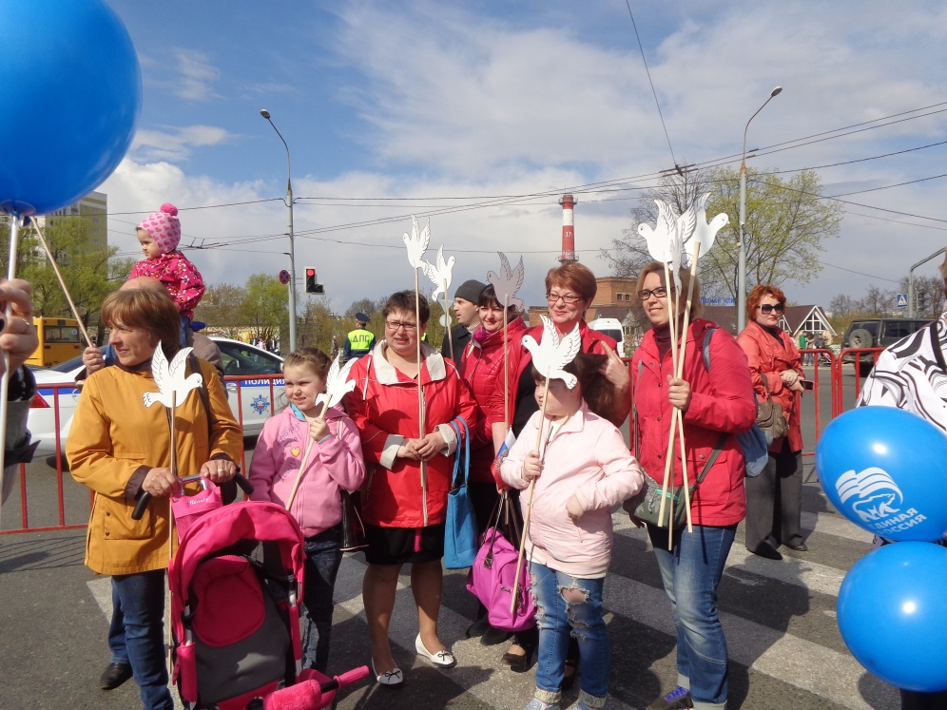

ПрофВести
№ 03 (03) 2016, апрель-май
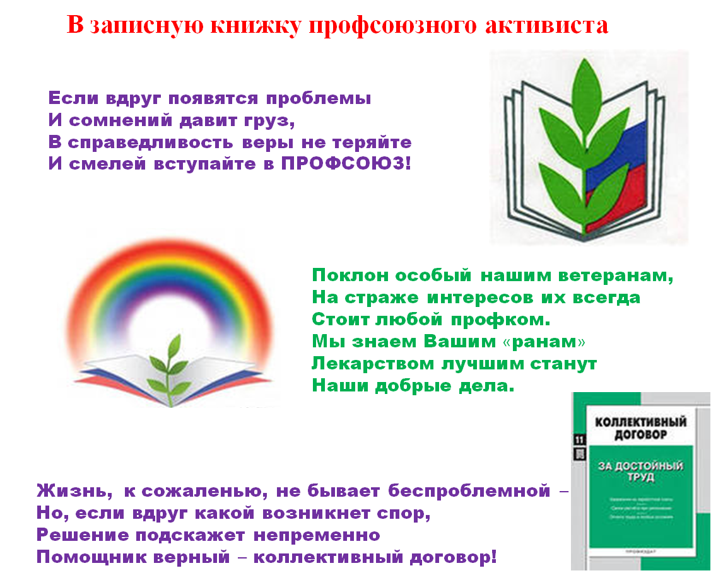
В каждом образовательном учреждении должен быть заключён коллективный договор между работодателем и представительны органом работников - первичной профсоюзной организацией!!
ПрофВести
№ 03 (03) 2016, апрель-май
Уважаемы коллеги!!!
Мы открыли рубрику ВОПРОС – ОТВЕТ, где вы можете задавать вопросы, ответы на которые мы будем размещать в нашем электронном журнале. Вопросы можно направлять по электронной почте на адрес: gorcom33_ev@mail.ru.
Вопрос: Может ли учитель, находящийся в отпуске по уходу за ребенком до 1,5 лет, оформить выход на работу на 0,9 ставки и оформить учебный отпуск? Будут ли оплачиваться отпуск по уходу за ребенком и учебный отпуск? При предоставлении ежегодного оплачиваемого отпуска будет ли оплачен отпуск по уходу за ребенком?
Ответ: Предоставление как учебного, так и ежегодного оплачиваемого отпуска возможно, только если отпуск по уходу за ребенком будет прерван по заявлению работницы; пособие по уходу за ребенком за это время не выплачивается. Рабочее время сотрудницы с сохранением права на получение пособия должно быть менее ставки по ее выбору.В соответствии с частью первой ст. 256 ТК РФ по заявлению женщины ей предоставляется отпуск по уходу за ребенком до достижения им возраста трех лет. Лицу, находящемуся в отпуске по уходу за ребенком, по его заявлению предоставляется возможность работать во время такого отпуска на условиях неполного рабочего времени с сохранением права на получение пособия по государственному социальному страхованию (часть третья ст. 256 ТК РФ). При этом работа на условиях неполного рабочего времени не влечет для работников каких-либо ограничений продолжительности ежегодного основного оплачиваемого отпуска, исчисления трудового стажа и других трудовых прав (часть третья ст. 93 ТК РФ). Иными словами, лица, работающие на условиях неполного рабочего времени, обладают таким же объемом прав, что и работники, которые трудятся полное рабочее время.
Учебные отпуска (как оплачиваемые, так и неоплачиваемые) являются целевыми и предназначены для прохождения промежуточных аттестаций, подготовки и защиты квалификационной работы, сдачи вступительных и выпускных экзаменов (ст.ст.173=176 ТК РФ). Условия, при которых у работника возникает право на учебный отпуск, а также порядок его предоставления установлены ст.ст. 173-177 ТК РФ. Основанием для предоставления учебного отпуска является справка-вызов учебного заведения, которая предъявляется сотрудником. Календарный период и продолжительность отпуска зависят исключительно от академического расписания учебного заведения. Поэтому переносить учебные отпуска на другие сроки нельзя. Иными словами, учебный отпуск работнику может быть предоставлен только на тот период, который указан в справке-вызове. Работник может по своему усмотрению использовать такой отпуск полностью или частично либо не использовать его вовсе. При этом очевидно, что решение о предоставлении такого отпуска должно приниматься работодателем до даты, определяющей окончание его периода, а оплата учебного отпуска производится только в случае его предоставления.
В то же время в рассматриваемой ситуации сотрудница просит предоставить и оплатить учебный отпуск, приходящийся на время ее пребывания в отпуске по уходу за ребенком до достижения
ПрофВести
№ 03 (03) 2016, апрель-май
возраста трех лет. ТК РФ не содержит указания на возможность одновременного нахождения работницы в двух различных отпусках (в отпуске по уходу за ребенком и учебном отпуске). Женщина изначально освобождена от работы на все время отпуска по уходу за ребенком до трех лет, поэтому в ТК РФ не упомянута возможность использовать иные виды отпуска во время отпуска по уходу за ребенком. Отвечая на вопрос о возможности предоставления учебного отпуска работнику, который находится в отпуске по уходу за ребенком, начальник отдела Минздравсоцразвития России Н.З. Ковязина пояснила следующее: «Работнице, находящейся в отпуске по уходу за ребенком до достижения им возраста трех лет, не предусмотрено действующим законодательством предоставление дополнительных отпусков, в том числе учебного. Однако отпуск по уходу за ребенком не является обязательным, работница может прервать его и выйти на работу. В этом случае при предоставлении справки-вызова учебного заведения при обращении работницы к администрации о предоставлении ей учебного отпуска администрация будет обязана такой отпуск ей предоставить»
Таким образом, для того чтобы сотруднице, находящейся в отпуске по уходу за ребенком, использовать учебный отпуск, ей необходимо прервать свой отпуск по уходу за ребенком, подав соответствующее заявление, и представить работодателю справку-вызов учебного заведения.
Аналогичным образом решается и вопрос о предоставлении сотруднице ежегодного оплачиваемого отпуска: так, Пленум Верховного Суда РФ в п. 20 постановления от 28.01.2014 N 1 "О применении законодательства, регулирующего труд женщин, лиц с семейными обязанностями и несовершеннолетних" прямо разъяснил, что женщине, находящейся в отпуске по уходу за ребенком с сохранением права на получение пособия по обязательному социальному страхованию и при этом работающей на условиях неполного рабочего времени или на дому, ежегодный оплачиваемый отпуск не предоставляется, поскольку использование двух и более отпусков одновременно ТК РФ не предусматривает. Поэтому сотруднице, находящейся в отпуске по уходу за ребенком и при этом работающей на условиях неполного рабочего времени, ежегодный оплачиваемый отпуск не предоставляется. Для того чтобы сотрудница во время нахождения в отпуске по уходу за ребенком смогла использовать свой ежегодный оплачиваемый отпуск, ей необходимо прервать свой отпуск, подав работодателю соответствующее заявление. Данной точки зрения придерживается и Роструд (письмо от 15.10.2012 N ПГ/8139-6-1). Прерванный отпуск по уходу за ребенком впоследствии может быть возобновлен.
Поскольку при прерывании отпуска по уходу за ребенком (для предоставления как учебного, так и ежегодного оплачиваемого отпусков) сотрудница перестанет находиться в отпуске по уходу, в этот период пособие по уходу за ребенком ей не начисляется и не выплачивается.

ПрофВести
№ 03 (03) 2016, апрель-май
Уважаемые коллеги!!!
Электронный журнал "ПрофВести" предназначен для размещения в информационных уголках первичных организаций Общероссийского Профсоюза образования в г. Владимире.
Мы готовы рассказать о событиях, происходящих в вашей профсоюзной организации.
Требования к оформлению материалов для электронного журнала "ПрофВести"
Порядок компоновки текста (все элементы являются обязательными):
- Заголовок статьи;
- Текст статьи;
- В конце статьи сведения об авторе(-ах): Ф.И.О. автора, должность; полное название учреждения, в котором работает автор; должность/членство в профсоюзе; электронный адрес автора, контактный телефон.
Текст в формате Microsoft Word (*.doc). Использование таблиц в тексте не допускается. Фотоматериалы и рисунки предоставляются отдельно от текста в электронном виде в формате JPEG. Не принимаются в работу рисунки и фотоматериалы, созданные или сохраненные в любых версиях Miсrosoft Word, Microsoft Excel, Microsoft PowerPoint, OpenOffice. Объем текста должен быть не менее 1000 знаков (с пробелами).
Редакция сохраняет за собой право редактирования присланных материалов. Материалы, не отвечающие указанным требованиям оформления, могут быть отклонены без уведомления автора.
Ждем ваших новостей по электронной почте gorcom33_ev@mail.ru до 28 числа текущего месяца.
Скачать электронный журнал вы можете на нашем сайте http://профсоюз 33.рф в разделе «Информационная работа».

Владимирская городская организация профсоюза
работников народного образования и науки РФ

